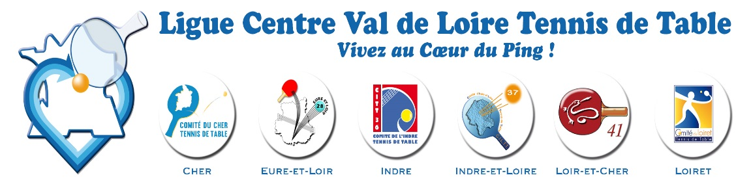

INTERCLUBS JEUNES

Article 1 - Conditions de participation

Les Interclubs régionaux jeunes sont organisés dans les catégories Benjamins, Minimes, Cadets et Juniors au niveau départemental puis régional.
Chaque équipe est composée de 3 joueurs ou joueuses. Une équipe ne peut comporter qu’un muté et un étranger.
Les équipes doivent être complètes et la mixité est autorisée à tous les échelons.
L’engagement à cette compétition est payant : droit d’inscription par équipe à régler au niveau départemental puis au niveau régional pour les équipes qualifiées.

Article 2 - Organisation de l’échelon départemental

Chaque club peut engager une ou plusieurs équipes composées selon l’article 1 ci-dessus et marque 10 points par équipe engagée pour le Challenge régional. L’échelon Départemental est qualificatif pour l’échelon Régional.

Article 3 - Qualification au niveau Régional (16 équipes par catégorie)

Les 2 premières équipes complètes de l’échelon départemental ainsi que 4 équipes complètes en fonction de leur résultat départemental et leur nombre de points classement (dernier classement officiel diffusé) des 3 joueurs ayant joué l’échelon départemental sont qualifiés pour le niveau régional.
Exemple : 1er repêché : le meilleur aux points classement des six 3è de chaque département (addition des points classement (dernier classement officiel diffusé) des 3 meilleurs joueurs ayant disputé l’échelon départemental)
2ème repêché : le meilleur aux points parmi les cinq 3è des départements et le 4è du département où le 3è a été repêché…

Article 4 - Conditions de participation à l’échelon Régional

Un droit d’engagement par équipes sera demandé pour participer à cet échelon. Chaque club représenté devra venir accompagné d’un officiel de l’arbitrage (Arbitre Régional minimum) qui sera à disposition de la table d’arbitrage (il ne peut être capitaine ou coach) sous peine d’une amende de 30€.
Une équipe forfait au niveau régional perd les 10 points attribués par équipe engagée au challenge.

Article 5 - Organisation de l’échelon régional

Les 3 (ou 4) joueurs d’une équipe sont désignés par A, B, C.
Les 3 joueurs de l’équipe adverse sont désignés par X, Y, Z.
La rencontre se dispute sur une table. L’ordre des parties est AY-BX-CZ-AX-BY. Arrêt de la rencontre au score acquis.
Les équipes sont classées de 1 à 16 en additionnant les points classements des 3 meilleurs joueurs présentés le jour de la compétition.
Un tirage au sort par assiette est alors effectué en évitant les rencontres de même club et comité au premier tour.
Il ne sera pas tenu compte du classement du niveau départemental.
Un tableau final avec classement intégral classe les équipes de l’échelon régional.
Le sur classement est possible en respectant le règlement administratif de la F.F.T.T. Toutefois, un joueur ne pourra participer aux Interclubs régionaux jeunes que dans une équipe.
Le repêchage en cas de forfait est effectué en prenant l’équipe suivante selon le système de repêchage expliqué plus haut. Les équipes repêchées marquent les points du niveau Régional.
Si ces équipes sont forfaits pour l’échelon Régional, elles ne perdent pas les points d’engagement.

Article 6 - Challenge Régional

Le club vainqueur du Challenge Régional Interclubs sera celui qui, grâce à toutes ses équipes, aura totalisé le plus grand nombre de points lors de l’échelon régional et engagé un maximum d’équipes au niveau départemental (10 points par équipes engagées (inscrites et ayant participées aux compétitions départementales et/ou régionales). Répartition des points attribués à l’échelon régional :

1er | 2ème | 3ème | 4ème | 5ème | 6ème | 7ème | 8ème | 9ème | 10ème | 11ème | 12ème | 13ème | 14ème | 15ème | 16ème
100 | 90 | 80 | 70 | 65 | 60 | 55 | 50 | 40 | 35 | 30 | 25 | 20 | 15 | 10 | 5

Article 7 - Les Récompenses

Pour les équipes : les 3 premières équipes de chaque catégorie sont récompensées
Pour les clubs : les 3 premiers clubs du Challenge Interclubs Régional se verront remettre un diplôme
Les points et les résultats sont comptabilisés pour les Challenges de la Ligue Centre-Val de Loire.

